SALVETE, PUERI! LIMBA LATINĂ – CLASA A X -A
SINTAXA ACUZATIVULUI
FUNCTIA | CERUT DE /  INDICA | PREPOZITII | INTREBARE | EXEMPLE
IComplement direct | verbe trazitive: legere, videre, facere, orare, laudare etc. | - | quem?  (pe cine?)  quid?(ce?) | Romam et Romanos videbimus.
 | verbe tranzitive in latina si intranzitive in romana: timere, metuere, fugere, vitare, evitare etc. | - | ……. | Cave canem!  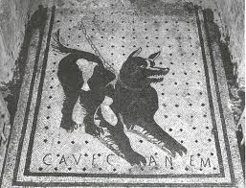  Homines bella timent.
 | verbe care admit dublul complement(al persoanei si al obiectului): rogare, docere, vocare etc. | - | quem?  (pe cine?)  quid?(ce?) | Magistra pueros lectionem docet.  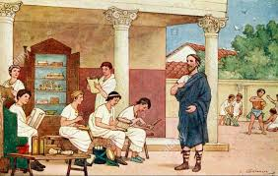
 | Verbe trazitive care cer un complement intern, derivate din aceeasi radacina: vivere, somniare, pugnare, iurare etc. | - | quid?(ce?) | Romanii pugnam pugnaverut.  Puer somnium somniavit.  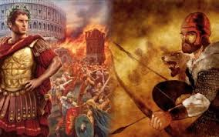
IIComplement circumstantial de loc | - Acuzativul de directie – arata tinta  verbe de miscare: venire, redere, pervenire, iter facere etc. | ad, in, apud+  substantive comune si nume de tari  fara prep. numele de orase si substantivele domus, humus, rus | quo?  (incotro?) | Caesar in Italiam rediit.  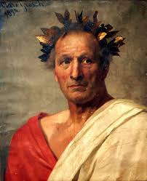  Eo rus.  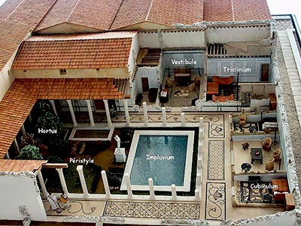
 | b) Acuzativul strabaterii | per | qua?  (pe unde?) | Iter per silvam facimus.
Complement circumstantial de timp | a)Acuzativul duratei  durata actiunii | - | quamdiu?  (cat timp?) | Galli octo annos cum Caesare pugnaverunt.
 | b)Exprimarea momentului | ante  post | quando?  (cand?) | Ante pugnam Caesar deos vocat.
Complement circumstantial de cauza |  | ob  propter | qua de causa?  (din ce cauza?) | Germani ob metum pacem petiverunt.
Complement circumstantial de instrument |  | per |  | Dux urbem per vim capit.
III Subiect  in propozitia completiva infinitivala |  | - | quis?, quid? | NOSCE TE IPSUM  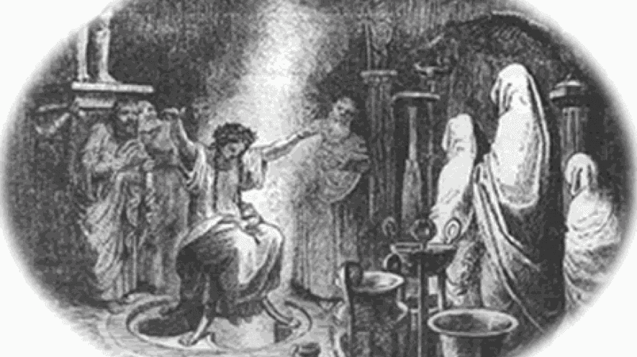 Omphalos buricul pământului  Se spune ca unuia care a consultat oracolul din Delphi cu privire la rezultatul luptei pe care intentiona sa o poarte cu romanii, Pitia, preoteasa templului in chinat lui Apollo, i-ar fi raspuns:  Dico Romanos te vincere.  Stiti care a fost raspunsul celebrei preotese?

ACUZATIV SAU ABLATIV?

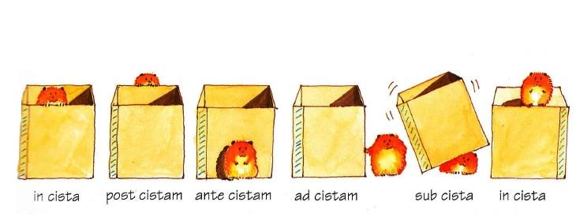

Quo ibimus?
la Atena  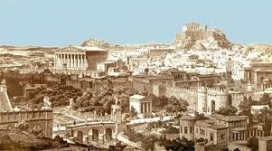 | in oras | acasa  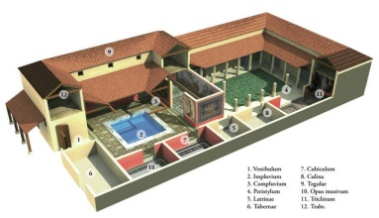 | in Asia | la tara | in gradina
Descoperiti intrusul din seriile:
- antitermic – antilopa – anticoroziv – antirepublican
- contrabaraj – contracurent – contract – contrapondere
- antifascist – antirabic – antichitate – antinevralgic
N.B. fascia: 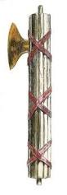

- Era reprezentata de o secure de lupta, legata pe un manunchi de nuiele, care simboliza unirea in lupta.

- Era simbolul puterii consulare, fasciile fiind purtate de o garda de 12 lictori care ii insoteau pe consuli.

- Este etimonul pe care s-a format cuvantul fascism.

- Salutul roman a fost si el preluat de catre fascisti.

